MITÄ SAIRAALAOPETUKSEN KONSULTAATIO TARKOITTAA?  Konsultaatio liittyy Opetus- ja kulttuuriministeriön valtakunnalliseen hankkeeseen, jossa sairaalaopetusyksikön sijaintikunta tarjoaa hankerahan turvin sairaalaopettajien osaamista alueen kouluille varhaisen puuttumisen sekä vaativan tuen tarpeisiin.  Hanke kestää 1.8. 2021- 31.12. 2022  Konsultaatio on tarkoitettu Kokkolan lisäksi kaikille Keski-Pohjanmaan sairaanhoitopiirin alueen kuntien suomen- ja ruotsinkielisille perusopetusta antaville kouluille.  KUKA VOI OTTAA YHTEYTTÄ?  Yhteyttä voivat ottaa oppilaan opettajat, oppilashuollon toimijat, huoltajat, hoitava taho tai joku muu oppilaan kanssa toimiva moniammatillinen taho.  Tiettyyn oppilaaseen liittyvät konsultaatiot vaativat huoltajan kirjallisen suostumuk-sen. Konsultaatiota voidaan pyytää myös nimettömästi.  Kun tarvitset konsultaatiota, soita koulumme konsultaationumeroon saadaksesi lisää ohjeita.  Sairaalaopetuksen konsultaatiotyötä tehdään moniammatillisesti yhdessä oppilashuollon sekä hoitopuolen kanssa. |  | MARIANKADUN KOULU | Olemme Kokkolan kaupungin ylläpitämä itsenäinen koulu, joka vastaa sairaanhoitopiirin alueen sairaalassa olevien osasto-oppilaiden opetuksesta sekä erikoissairaanhoidossa olevien, kotoa käyvien avo-oppilaiden opetuksesta.  Koulussamme on neljä opetusryhmää; kaksi alakoulun ryhmää ja kaksi yläkoulun ryhmää. Vuositasolla koulussamme opiskelee yli 70 oppilasta. Koulussamme työskentelee erityisluokanopettajien lisäksi viisi koulunkäynninohjaajaa.  Konsultaatioasioissa voit soittaa suoraan alla oleviin numeroihin. Alakoulun konsultaatiosta vastaa Thomas, yläkoulun konsultaatiosta Hanna ja Karita, ja ruotsinkielisten oppilaiden konsultaatiosta Thomas.  Alakoulun konsultaationumero:  Puh. 044 7809 303 Thomas Mäkinen  Yläkoulun konsultaationumero:  Puh. 044 7809 310 Hanna Nygård  Lisätietoa koulumme rehtorilta  Puh. 044 7809 250 Karita Mäkelä  Sähköpostimme ovat muotoa  etunimi.sukunimi@edu.kokkola.fi  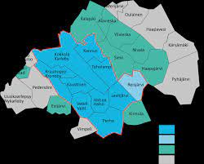 | 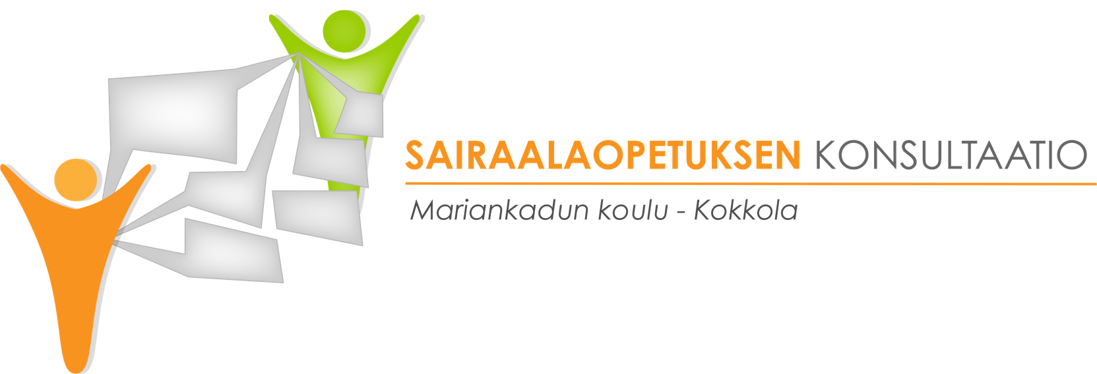 | HANKKEEMME MONIAMMATILLISEEN KONSULTATIIVISEEN TIIMIIN KUULUVAT:  Niina Heinonen, kouluterveydenhoitaja, Soite  Tiina Lerbacka, lasten- ja nuorisopsykiatrian asiantuntija, Soite  Thomas Mäkinen, erityisluokanopettaja  Hanna Nygård, erityisluokanopettaja  Karita Mäkelä, rehtori  Moniammatillinen tiimi kokoontuu säännöl-lisesti ja on apuna kartoittamassa oppilaan kokonaistilannetta konsultoivien opettajien tukena.  Yhteiskonsultaatiota tehdään myös Soiten nuorisopsykiatrisen polin, AKU- tiimin sekä lastenpsykiatrian poliklinikan toimijoiden kanssa tapauskohtaisesti.  Sairaalaopetuksen hankkeen toiminnan keskiössä on yhteistyö lasten- ja nuoriso-psykiatrian kanssa sairaalaopetuksen keinoin. Toimintamallina on sairaalaopetuksen pedagoginen ja ennaltaehkäisevä tilannearvio-konsultaatio. - Opetus- ja kulttuuriministeriö-
KEIHIN HANKE KESKITTYY?  Konsultaation kohteena ovat oppilaat, joiden pulmat kytkeytyvät muun muassa kiusaamiseen, mielenterveyden haasteisiin, itsetuhoisuuteen, masentuneisuuteen ja kouluakäymättömyyteen.  Sairaalaopettajien antama ohjaus liittyy psyykkisistä ongelmista kärsivien oppilaiden tukemiseen ja koulunkäynnin erityisiin järjestelyihin oppilaan omassa kouluympäristössä. Varhaisessa vaiheessa tehdyt toimenpiteet voivat ennaltaehkäistä ongelmien kasaantumista ja oppilaan syrjäytymistä.  MILLAISTA KONSULTAATIOTA ON MAHDOLLISTA SAADA?  Konsultaatio voi olla sairaalaopetusjaksoon liittyvää nivelvaihekonsultaatiota, joka tapahtuu sairaalakoulussa sekä oppilaan omassa koulussa.  Konsultaatio voi olla ohjausta tai koulu-tusta, joka liittyy haasteelliseen käyttäytymiseen, psyykkisiin ongelmiin, koulunkäynnin järjestämiseen sekä tukimuotoihin  Konsultaatio voi sisältää mielenterveyden haasteiden alkukartoitusta, hoitoon ohjaamista, perhetilanteen ja tehtyjen tukitoimien kartoitusta  Oppilaan ei tarvitse olla ennestään tuttu tai hoidon piirissä. |  |  | Sairaalaopettajat voivat tavata myös oppi-laan huoltajia yhdessä tai erikseen oppilaan oman opettajan kanssa sekä osallistua koulun asiantuntijaryhmiin.  Konsultaatio voi olla jalkautuvaa työtä, puhelinkonsultaatiota tai etäpalaveri Teamsin kautta.  KONSULTAATIO ON ENNEN KAIKKEA VERTAISTUKEA OPETTAJALLE.  Vertaistuki on kuuntelemiseen keskittyvää kohtaamista. Haastavien tilanteiden ratkaiseminen on helpompaa yhdessä. Asioiden jakaminen toisen kanssa antaa uusia näkökulmia ja auttaa jaksamaan  Sairaalaopettajien työnä on lähikoulujen osaamisen vahvistaminen, ennalta ehkäisevän ja varhaisen tuen juurruttaminen koulujen toiminta-kulttuuriin sekä vahvaa tukea tarvitsevien oppilaiden monialaisen työn ja rakenteiden vahvistamine - Opetus- ja kulttuuriministeriö -  Koulumme kotisivuilta löytyy esitieto-lomake, jonka täyttämällä voit pyytää haluamaasi kohdennettua konsultaatiota.  https://www.kokkola.fi/kasvatus-ja-koulutus/perusopetus/koulut/mariankadun-koulu/ |  |  | KANSALLISET YHTEISTYÖVERKOSTOT  Hankkeeseen liittyy kansallista tutkimusta, koulutusta ja muuta yhteistyötä Suomen muiden sairaalakoulujen kanssa. Yhteis-työtä teemme myös vaativan erityisen tuen verkoston (VIP) kanssa. Kuulumme Oys:n alueen vaativan konsultaation Vaatu- ryhmään, joka antaa konsultaatiota yhdessä ELMERI- koulujen, VALTERIN ja VALTION KOULUKOTIEN kanssa.  Hankkeemme ohjausryhmään kuuluu Kokkolan kaupungin edustajien lisäksi maakunnallista edustusta.  MITÄ KONSULTAATIO MAKSAA KUNNILLE ?  Kunnat, jotka ovat lähteneet mukaan hankkeeseen, ovat oikeutettuja pyytämään konsultaatiopalveluita. Kustannukset koostuvat hankeen omarahoitusosuudesta, joka on jaettu kuntien oppilasmäärien mukaisesti.  MITEN VOIT OLLA MUKANA?  Hankkeen alkuvaiheessa vierailemme eri kouluilla. Tarkoitus on kuunnella kentän esittämiä toiveita, ajatuksia ja ideoita yhteistyön ja avun saamiseksi. Voit olla yhtä hyvin kokenut kentän toimija tai vastavalmistunut opettaja. Sinun ideoillasi voidaan kehittää toimintaa ja saada hankkeesta yhdessä enemmän irti. Ole rohkeasti yhteydessä meihin.

